

**Головне управління ДПС у Волинській області 43010, м. Луцьк, Київський майдан , 4,**

**Тел. (0332) 77-71-18**

**Державна податкова служба України**

**Способи подання податкової декларації про майновий стан і доходи**

*лютий 2020 року*

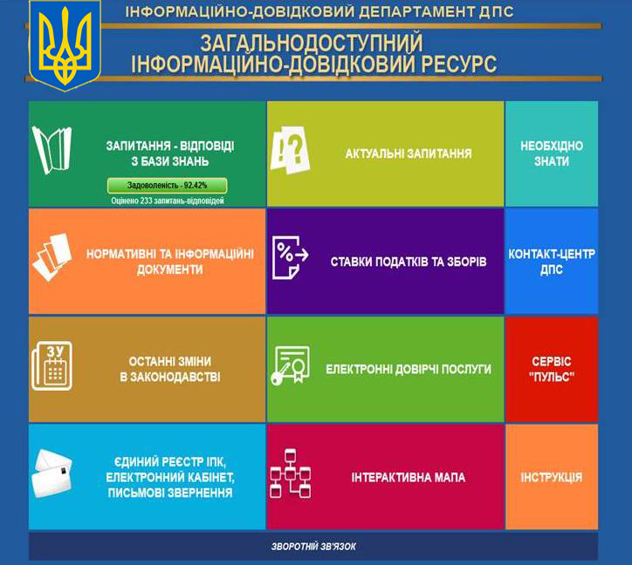

**Офіційний субсайт Територіальні органи ДПС у Волинській області:vl.tax.gov.ua**

**Інформаційно-довідковий департамент : 0-800-501-007**

**"Пульс ":** 0800-501-007, обравши на інтерактивному голосовому автовідповідачі напрямок «4»



на підставі облікових даних платника, відомостей щодо нарахованих (виплачених) доходів, наявних в Державному реєстрі фізичних осіб – платників податків та відомостей щодо об’єктів нерухомого (рухомого) майна.

Для подання податкових декларацій в електронній формі у режимі реального часу (on-line) та використання сервісу автоматичного заповнення на основі даних ДПС необхідно:

1. Отримати електронний цифровий підпис, який видається Акредитованим центром сертифікації ключів (АЦСК) Інформаційно-довідкового департаменту ДПС та іншими АЦСК, з переліком яких можна ознайомитися у відкритій частині «Електронного кабінету»;

2. Авторизуватися за допомогою особистого електронного ключа;

3. Отримати відомості про отримані доходи з Державного реєстру фізичних осіб – платників податків;

4. Після отримання відповіді від ДПС у розділі «вхідні/вихідні документи», перейти до заповнення на основі даних ДПС у режимі «Декларація про майновий стан і доходи».

Головне управління ДПС у Волинській області повідомляє, що відповідно до п. 49.3 ст. 49 Податкового кодексу України податкова декларація про майновий стан і доходи подається платниками податків за місцем своєї податкової адреси в один із таких способів (за вибором):

-  особисто або уповноваженою на це особою;

- надсилається поштою з повідомленням про вручення та з описом вкладення;

***Платник податку зобов’язаний здійснити таке відправлення не пізніше ніж за п’ять днів до закінчення граничного строку подання податкової декларації (п. 49.5 ст. 49 Кодексу)***

- засобами електронного зв’язку в електронній формі з дотриманням вимог законів щодо електронного документообігу.

***Платник податку зобов’язаний здійснити таке відправлення не пізніше закінчення останньої години дня, в якому спливає такий граничний строк (п. 49.5 ст. 49 Кодексу)***

**Нагадуємо!** При направленні декларації засобами електронного зв’язку громадяни можуть скористатися електронним сервісом в «Електронному кабінеті», який передбачає часткове автоматичне заповнення декларації